**Шпет Франтишка Сымонова (Szepedowa Franciszka Tekla)**

12.11.1833 – крещение, крестные родители Сушко Ян Демидов или Сушко Ян Кондратов с деревни Недаль и Сушко Юстына с деревни Разлитье (НИАБ 136-13-1535, л.541, №5/1833-р (коп)).

6.10.1850 - помещичья крестьянка, в ревизию 1850 года на 6.10.1850 – 14 лет (родилась около 1836 года), жила в доме 6 (НИАБ 333-9-417, л.302).

**НИАБ 136-13-1535** Лист 541. **Метрическая запись №5/1833-р (коп).**

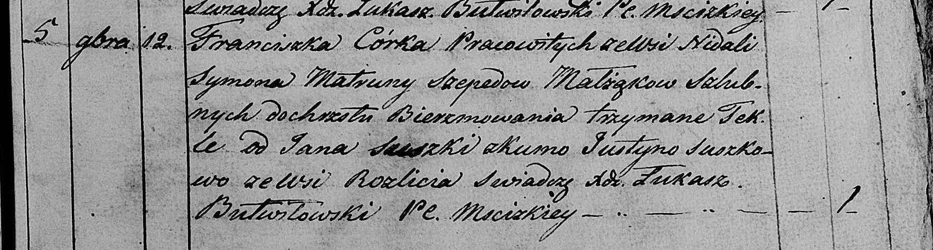

Мстижская Крестовоздвиженская церковь. 12 ноября 1833 года. Метрическая запись о крещении.

Szepedowna Franciszka Tekla – дочь крестьян: Шпет Франтишка Сымонова, деревня Недаль.

Szeped Symon – отец: Шпет Сымон Иосифов, деревня Недаль.

Szepedowa Matruna – мать: Шпет Матруна, деревня Недаль.

Suszko Jan – крестный отец: Сушко Ян Демидов или Сушко Ян Кондратов, с деревни Недаль.

Suszkowa Justyna – крестная мать, с деревни Разлитье.

Butwiłowski Łukasz – ксёндз.

**НИАБ 333-9-417**

Ревизские сказки 9 переписи Борисовского уезда книга 10 за 1850 год

Помещичьи крестьяне под буквою С

лист 223 Ревизская сказка тысяча восемсот пятдесятого года октября шестаго дня Минской губернии Борисовскаго уезда имения Мстиж с принадлежащими к оному деревнями помещика Иосифа Михайлова Слизня в состоящих мужескаго и женскаго пола крестьянах

лист 299об-300 деревня Нидаль

лист 301об-302

№6 Иосиф Аляксеев Шпет 59 – ум 1851 (?)

Иосифа сын Сымон 28 – 44

Сымоновы сыновья 1й Федор 4 – 20

2й Даниил новорожд – 8

3й Василь новорожд – 2

Иосифа Аляксеева дочь Агата 46

Сымона Иосифова жена Ульяна Яковова 37

его дочери София 16

Франтишка 14

Макрина 19

лист 302об-303

Хома Михайлов Сорока 64 – ум 1835

Хомы сын Иван 29 – ум 1842

помещичья крестьянка, в ревизию 1850 года на 6.10.1850 – 14 лет (родилась около 1836 года), жила в доме 6 (НИАБ 333-9-417, л.302).